Universidade Federal de Pelotas
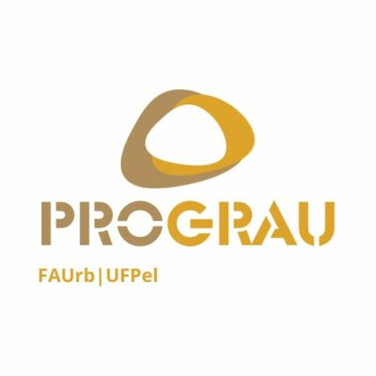
Programa de Pós-graduação em Arquitetura e Urbanismo
Mestrado em Arquitetura e Urbanismo

*Preencher apenas o necessário para atingir a pontuação mínima, evitar relatórios muito extensos.
*Os comprovantes devem ser anexados e numerados ao final do presente documento, em um arquivo único.
*Arquivo de orientações para o relatório: https://wp.ufpel.edu.br/prograufaurb/passo-a-passo-para-o-envio-do-relatorio-de-atividades-e-producoes-obrigatorias/

RELATÓRIO DE ATIVIDADES E PRODUÇÕES OBRIGATÓRIAS REQUISTO PARA QUALIFICAÇÃO
ANO _____
Mestrado ( ) Doutorado ( )

Nome completo do aluno:
Matrícula nº:
Ano de ingresso no PROGRAU:
Nome do Orientador: Prof. Dr.
Nome do Coorientador: Prof. Dr.
Título do Trabalho:
Linha de Pesquisa:
Situação do trabalho:
Previsão de defesa:

ATIVIDADES NO PROGRAU

— Créditos concluídos

Anexo¹ | Disciplina | Semestre | Créditos
(anexo x) | (nome disciplina) | (20xx/xx) | (CR)
(anexo x) | (nome disciplina) | (20xx/xx) | (CR)
(anexo x) | (nome disciplina) | (20xx/xx) | (CR)
(anexo x) | ...
 |  | Total de créditos²:

¹ Anexo único do histórico obtido no cobalto.
² Mínimo mestrado 17cr (70% de 24cr); mínimo doutorado 28cr (70% de 40cr).

— Exame de proficiência

Anexo | Idioma³ | Data do exame
(anexo x) | (espanhol, inglês, francês, italiano, ou alemão) | (xx/xx/20xx)
 | ...

³ Mínimo mestrado 1 idioma; mínimo doutorado 2 idiomas.

— Apresentação seminário PROGRAU

Anexo | Título trabalho | Data apresentação | Créditos
(anexo x) | (título) | (xx/xx/20xx) | 2cr

PRODUÇÃO E ATIVIDADES OBRIGATÓRIAS (TABELA)
*Preencher apenas o necessário para atingir a pontuação mínima, evitar relatórios muito extensos.

— Produção técnica⁴

Anexo | Atividade | Data da atividade | Tipo
(anexo x) | (atividade) | (xx/xx/20xx) | (ex: item 2.1.b - atividades acadêmicas fora do PROGRAU)
...

⁴ Mínimo mestrado 1 ação e doutorado 2 ações.

— Inserção acadêmica
- 3.1. Apresentação no ENPOS em coautoria com orientador⁵

Anexo | Título trabalho | Ano do evento
(anexo x) | (título) | (20xx)
...

⁵ Mínimo mestrado 1 apresentação; mínimo doutorado 2 apresentações.

- 3.2. Participação como ouvinte em eventos promovidos pelo PPG
Aula Inaugural, Seminário de Mestrado, Seminário de Doutorado, congressos, palestras, oficinas e workshops⁶

Anexo | Nome evento | Data do evento
(anexo x) | (nome evento) | (xx/xx/20xx)
...

⁶ Mínimo mestrado 2 participações; mínimo doutorado 4 participações.

- 3.3. Participação como ouvinte em defesas de dissertação ou tese do PPG⁷

Anexo | Aluno/Título do Trabalho | Data da defesa
(anexo x) | (aluno/título) | (xx/xx/20xx)
...

⁷ Mínimo mestrado 1 participação; mínimo doutorado 2 participações.

Assinatura do Aluno:__________________________________________

Atesto, para os devidos fins, que o(a) aluno(a) do Programa de Pós-Graduação em Arquitetura e Urbanismo, apresentou desempenho ( ) Satisfatório ( ) Não Satisfatório nas suas atividades acadêmicas durante sua formação.

Assinatura do Professor Orientador:______________________________

Data:____/___/___

Rua Benjamin Constant, 1359, Pelotas/RS, CEP 96010020 prograu.ufpel@gmail.com

ANEXO X

